­­

Virtasen perhe

Lomatiedote [Vuosi]

Tässä tilassa voit kertoa ystävillesi ja perheellesi, mitä sinulle on viimeisen vuoden aikana tapahtunut. Lorem ipsum dolor sit amet, consectetuer adipiscing elit. Ut quam turpis, tincidunt ut, rhoncus nec, sagittis vel, erat. Morbi varius. Morbi varius tincidunt odio. Maecenas porttitor, justo at cursus pharetra, diam enim semper mauris, vel condimentum nulla purus ac tortor.

Aliquam et tortor. Integer vehicula pulvinar odio. Quisque ac quam id lectus elementum euismod. Quisque orci neque, aliquam id, sollicitudin nec, feugiat eu, tortor. Integer enim. Aenean eget nulla. Vestibulum neque nisi, bibendum vitae, semper in, placerat vel, purus. Proin consectetuer purus sed leo. Lorem ipsum dolor sit amet, consectetuer adipiscing elit. Ut quam turpis, tincidunt ut, rhoncus nec, sagittis vel, erat. Morbi varius. Morbi varius tincidunt odio.

Quisque orci neque, aliquam id, sollicitudin nec, feugiat eu, tortor. Integer enim. Aenean eget nulla. Vestibulum neque nisi, bibendum vitae, semper in, placerat vel, purus. Proin consectetuer purus sed leo. Proin consectetuer purus sed leo. Lorem ipsum dolor sit amet, consectetuer adipiscing elit. Ut quam turpis, tincidunt ut, rhoncus nec, sagittis vel, erat. Morbi varius. Morbi varius tincidunt odio.

Hyvää uutta vuotta!  
Virtasen perhe

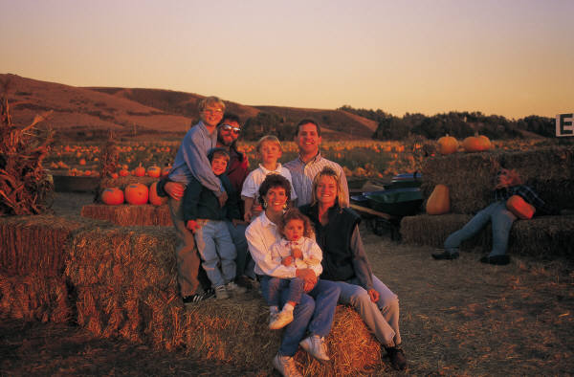

[Kirjoita tähän valokuvan kuvateksti]



­

Virtasen perhe

Virtasen perhe  
Katuosoite, Postitoimipaikka, Postinumero  
Puhelinnumero  
Sähköpostiosoite

Sivu 2

Lomatiedote [Vuosi]

Lomamme

Lorem ipsum dolor sit amet, consectetuer adipiscing elit. Ut quam turpis, tincidunt ut, rhoncus nec, sagittis vel, erat. Morbi varius. Morbi varius tincidunt odio.

Quisque non magna id magna adipiscing gravida. Aliquam eget dolor. Aliquam et tortor. Integer vehicula pulvinar odio. Quisque ac quam id lectus elementum euismod. Quisque orci neque, aliquam id, sollicitudin nec, feugiat eu, tortor.

## Uudenvuoden suunnitelmat

Aenean eget nulla. Vestibulum neque nisi, bibendum vitae, semper in, placerat vel, purus. Proin consectetuer purus sed leo. Aliquam et tortor. Integer vehicula pulvinar odio. Quisque ac quam id lectus elementum euismod. Quisque orci neque, aliquam id, sollicitudin nec, feugiat eu, tortor. Integer enim. Lorem ipsum dolor sit amet, consectetuer adipiscing elit.

Quisque orci neque, aliquam id, sollicitudin nec, feugiat eu, tortor. Integer enim. Lorem ipsum dolor sit amet, consectetuer adipiscing elit.

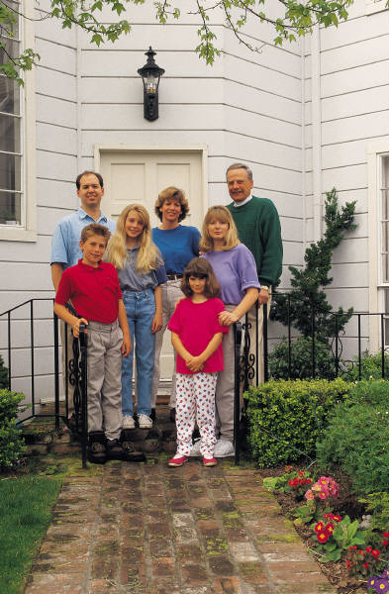

[Kirjoita tähän valokuvan kuvateksti]

